H30年度　農芸高等学校　授業アンケート結果（第1回まとめ）

平成30年度【第1回】

質問 ： 観点

質問１：授業内容について、必要な予習や復習ができている。

質問２：授業中は、集中して先生の話を聞き、学習に取り組んでいる。

質問３：（生徒理解）授業の進度や難易度は自分にとって適切である。

質問４：（授業計画）毎時間、授業の目標や大切なポイントを説明してくれる。

質問５：（教材活用）先生は教科書の他、役に立つプリントなどをうまく使っている。

質問６：（授業展開）先生の声や話し方は聞き取りやすく、わかりやすい。

質問７：（授業分析）先生は生徒の意見や要望を取り入れ、授業改善に生かしている。

質問８：授業に、興味・関心をもつことができたと感じている。

質問９：授業を受けて、知識や技能が身に付いたと感じている。

平成30年【第１回結果】



平成29 年【第2回結果】



平成29 年【第1回結果】



平成28 年【第2回結果】



平成28 年【第1回結果】



学年別データ　平成29 年【第2回結果】

|  |  |  |  |  |  |  |  |  |  |
| --- | --- | --- | --- | --- | --- | --- | --- | --- | --- |
|  | 生徒取組１ | 生徒取組２ | 生徒理解 | 授業計画 | 教材活用 | 授業展開 | 授業分析 | 生徒意識１ | 生徒意識２ |
| 1学年平均 | 3.03 | 3.33 | 3.25 | 3.30 | 3.13 | 3.30 | 3.15 | 3.21 | 3.22 |
| 2学年平均 | 2.83 | 3.22 | 3.12 | 3.25 | 2.98 | 3.15 | 3.04 | 3.09 | 3.11 |
| 3学年平均 | 3.04 | 3.35 | 3.34 | 3.37 | 3.23 | 3.31 | 3.26 | 3.33 | 3.33 |

学年別データ　平成29 年【第1回結果】

|  |  |  |  |  |  |  |  |  |  |
| --- | --- | --- | --- | --- | --- | --- | --- | --- | --- |
|  | 生徒取組１ | 生徒取組２ | 生徒理解 | 授業計画 | 教材活用 | 授業展開 | 授業分析 | 生徒意識１ | 生徒意識２ |
| 1学年平均 | 2.93 | 3.37 | 3.24 | 3.25 | 3.08 | 3.32 | 3.11 | 3.23 | 3.23 |
| 2学年平均 | 2.69 | 3.20 | 3.10 | 3.21 | 2.94 | 3.16 | 3.00 | 3.04 | 3.07 |
| 3学年平均 | 3.01 | 3.38 | 3.34 | 3.36 | 3.23 | 3.35 | 3.26 | 3.33 | 3.36 |

学年別データ　平成28年【第2回結果】

|  |  |  |  |  |  |  |  |  |  |
| --- | --- | --- | --- | --- | --- | --- | --- | --- | --- |
| 学年 | 生徒取組１ | 生徒取組２ | 生徒理解 | 授業計画 | 教材活用 | 授業展開 | 授業分析 | 生徒意識１ | 生徒意識２ |
| １学年平均 | 2.82 | 3.20 | 3.05 | 3.11 | 2.95 | 3.07 | 2.92 | 3.04 | 3.08 |
| ２学年平均 | 2.99 | 3.30 | 3.27 | 3.29 | 3.28 | 3.27 | 3.19 | 3.22 | 3.26 |
| ３学年平均 | 3.01 | 3.20 | 3.16 | 3.15 | 3.10 | 3.14 | 3.11 | 3.14 | 3.15 |

学年別データ　平成28 年【第1回結果】

|  |  |  |  |  |  |  |  |  |  |
| --- | --- | --- | --- | --- | --- | --- | --- | --- | --- |
| 学年 | 生徒取組１ | 生徒取組２ | 生徒理解 | 授業計画 | 教材活用 | 授業展開 | 授業分析 | 生徒意識１ | 生徒意識２ |
| 1学年平均 | 2.83 | 3.29 | 3.17 | 3.21 | 3.03 | 3.22 | 3.04 | 3.16 | 3.19 |
| 2学年平均 | 2.72 | 3.27 | 3.17 | 3.19 | 3.06 | 3.17 | 3.05 | 3.06 | 3.12 |
| 3学年平均 | 2.93 | 3.24 | 3.17 | 3.16 | 3.06 | 3.15 | 3.10 | 3.10 | 3.14 |

各教科

国語 （H28　第1回）　　　　 （H28 第2回） 　　　　　　　（H29　第1回）　 　　　（H29 第2回）

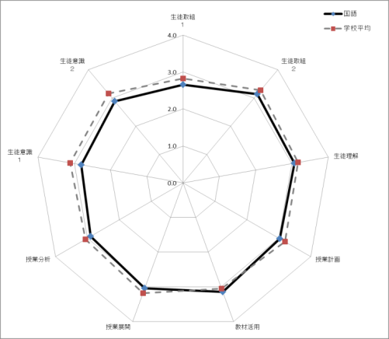 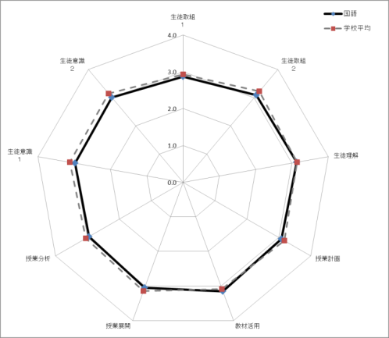 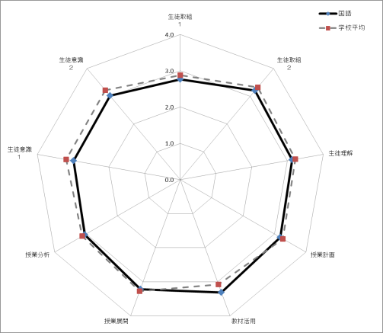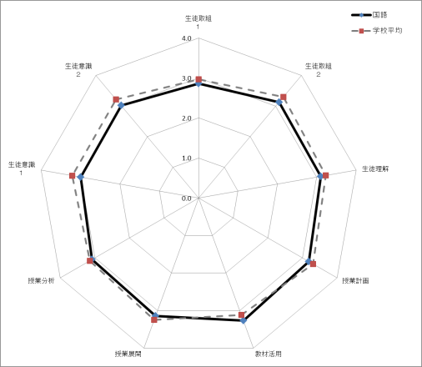

地歴 （H28　第1回）　　　　 （H28 第2回） 　　　　　　　（H29　第1回）　 　　　（H29 第2回）

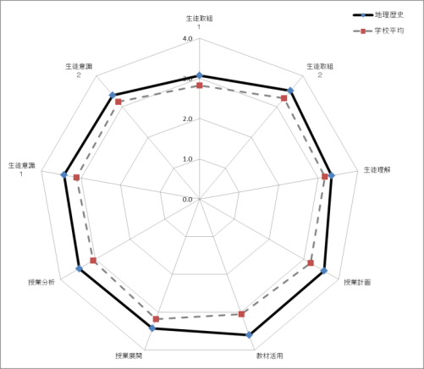 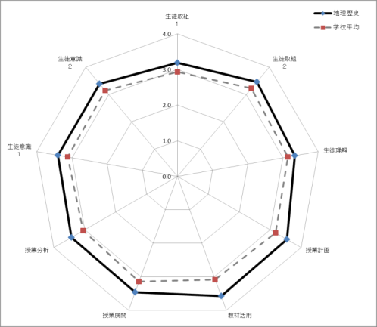 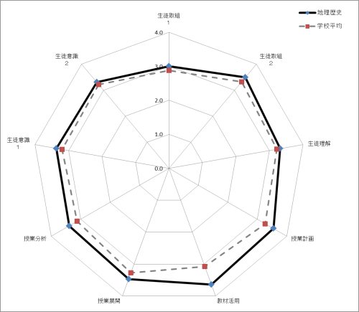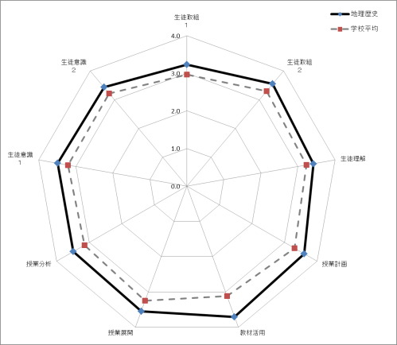

数学 （H28　第1回）　　　　 （H28 第2回） 　　　　　　　（H29　第1回）　 　　　（H29 第2回）

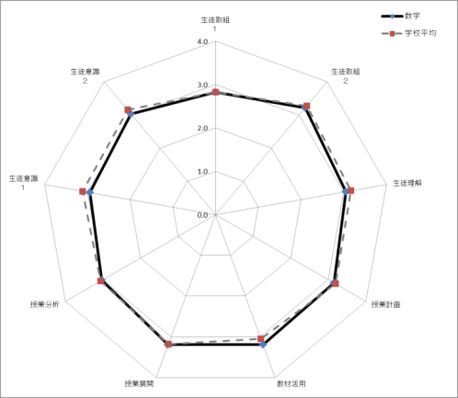 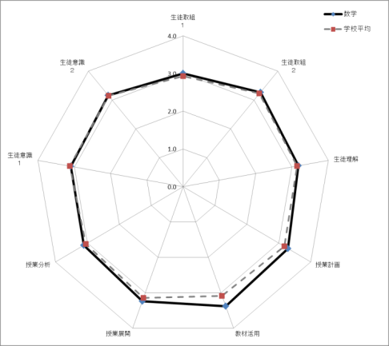 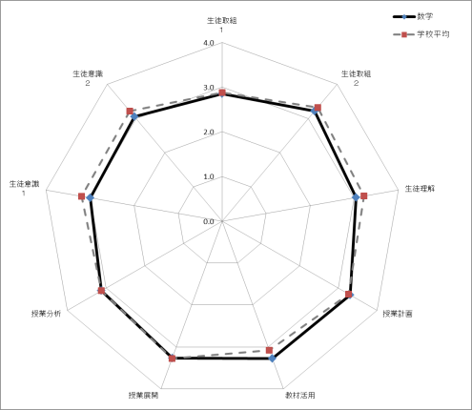 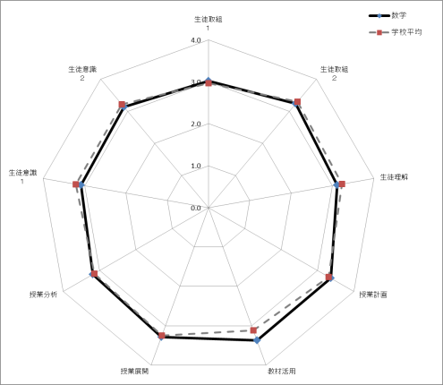

理科 （H28　第1回）　　　　　 （H28 第2回） 　　　　　　　（H29　第1回）　 　　　（H29 第2回）

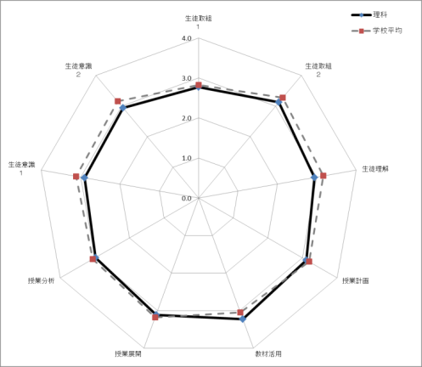 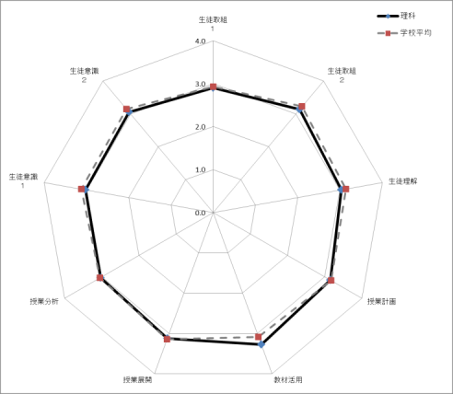 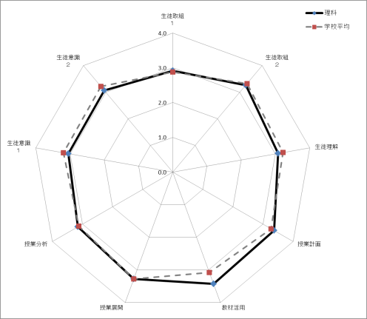 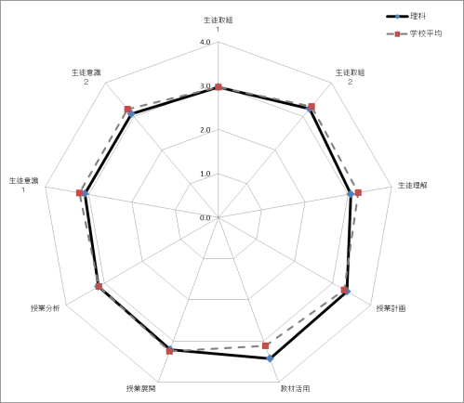

体育 （H28　第1回）　　　　　　 （H28 第2回） 　　　　　　　（H29　第1回）　 　　　（H29 第2回）

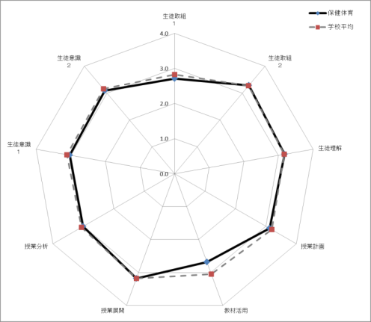 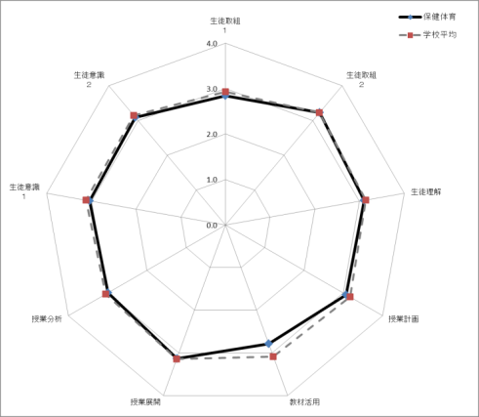 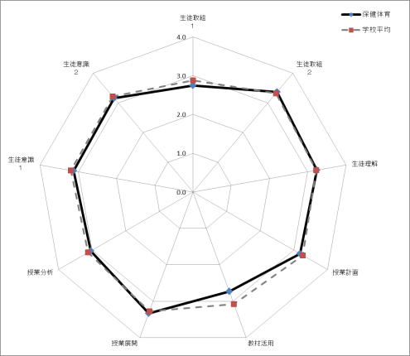 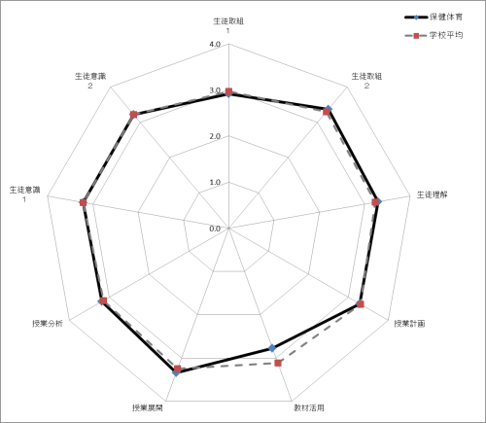

外国語 （H28　第1回）　　　　 （H28 第2回） 　　　　　　　（H29　第1回）　 　　　（H29 第2回）

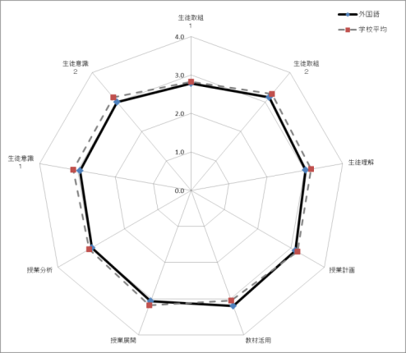 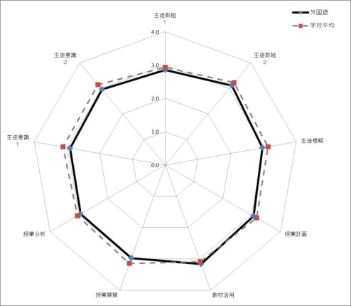 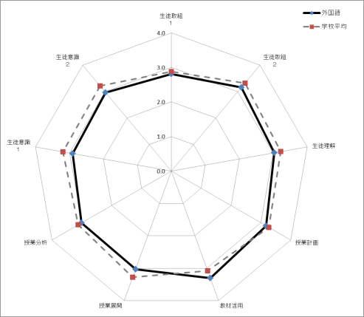 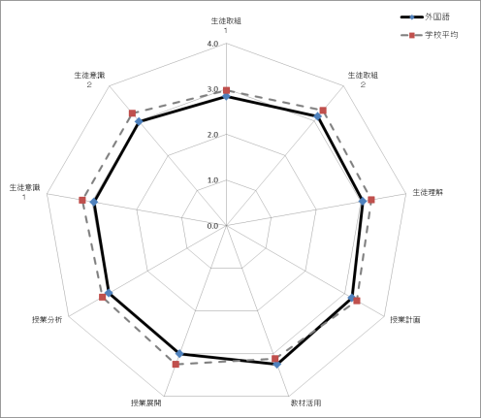

農業　　（H28第1回）　　　　　　　 （H28 第2回） 　　　　　　　（H29　第1回）　 　　　（H29 第2回）

